CHỦ ĐỀ 6: VIỆT NAM TỪ NĂM 1918 ĐẾN NĂM 1945
- VIỆT NAM TỪ NĂM 1918 – 1930
I. VIỆT NAM SAU CHIẾN TRANH THẾ GỚI THỨ NHẤT
1. Chương trình khai thác lần thứ hai của thực dân Pháp
- Nguyên nhân: nước Pháp bị tàn phá nặng nề, kinh tế kiệt quệ.
- Mục đích: Bù đắp những thiệt hại do chiến tranh gây ra.
- Nội dung:
+ Nông nghiệp: Tăng cường đầu tư vốn chủ yếu vào đồn điền cao su.
+ Công nghiệp: chú trọng khai mỏ, mở các cơ sở công nghiệp.
+ Thương nghiệp: Pháp độc quyền đánh thuế hàng hóa các nước vào Việt Nam.
+ Giao thông vận tải: được đầu tư phát triển thêm
- Đặc điểm: Diễn ra với tốc độ và quy mô lớn.
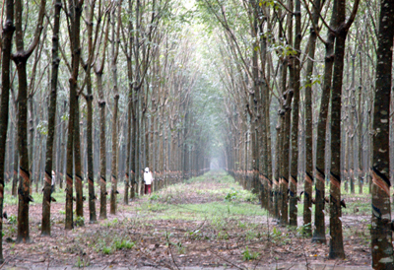
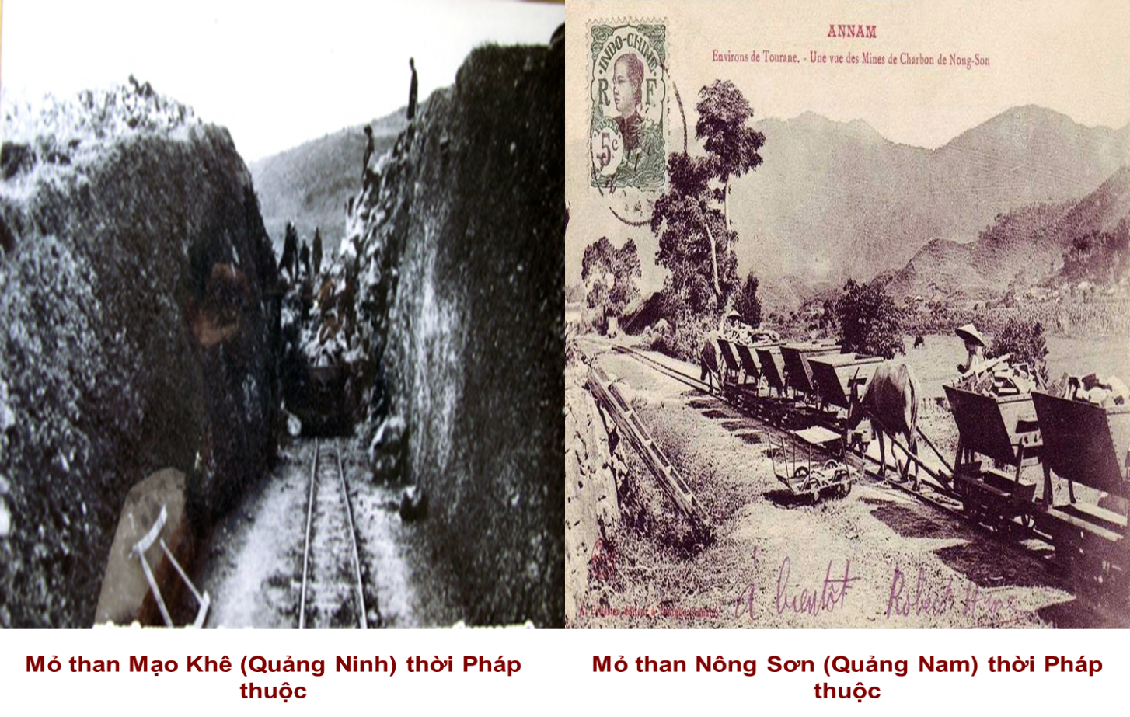
2. Các chính sách chính trị, văn hóa, giáo dục
Học sinh tự học trong sách giáo khoa
3. Xã hội Việt Nam phân hóa
- Giai cấp địa chủ: làm tay sai cho Pháp, một bộ phận nhỏ yêu nước.
- Tư sản: Tư sản mại bản, tư sản dân tộc.
- Tiểu tư sản: Có tinh thần hăng hái cách mạng.
- Nông dân: là lực lượng hăng hái và đông đảo của cách mạng.
- Công nhân: là lực lượng tiên phong, lãnh đạo cách mạng.
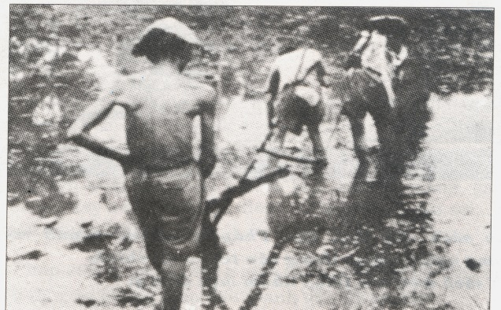
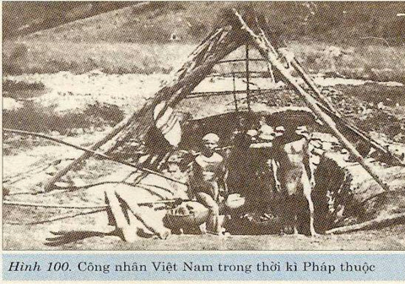 Nông dân Việt Nam thời Pháp thuộc

